

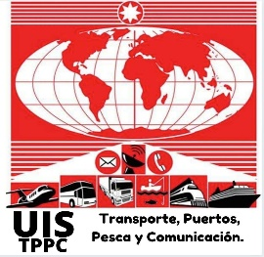


Compañero
Perrakis Alekos
Presidente
Sindicato de Telecomunicaciones de Attica (SETHP) – Grecia.
Presente.

Reciba usted, la dirección que lo acompaña y los trabajadores del Sindicato, un saludo fraterno y clasista del Secretariado de la Federación Unitaria del Transporte, Puertos, Pesca y Comunicación en América – FUTAC, sectorial de la Federación Sindical Mundial – FSM y de la UIS – TPPC (Unión Internacional de Sindicatos del Transporte, Puertos, Pesca y Comunicación.

Deseamos hacer llegar nuestro saludo combativo a todos los delegados e invitados al Congreso del Sindicato de Telecomunicaciones de Attica (SETHP), los trabajadores y trabajadoras estamos en una situación precaria en cuanto a nuestros derechos fundamentales y hoy más que nunca la unidad es vital para frenar el atropello empresarial y los gobiernos serviles al gran capital, así como también combatir a los sindicatos amarillos.

Deseamos éxito en vuestras deliberaciones y evaluaciones del periodo anterior, del impactado de la crisis sanitarias del COVID 19 y como se enfrentara el nuevo escenario laboral, político y social, pos pandemia.

¡Arriba los y las que luchan!

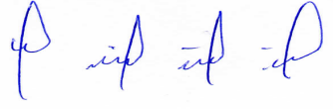
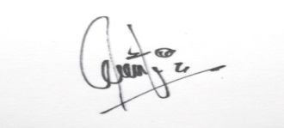

Ricardo Maldonado Olivares Marcos Lombardi Cuzzi
Secretario General Presidente

Santiago de Chile, 15 de Octubre 2021

